Trägerplatte Modul 45 120x60x5, St

OBO Bettermann

Eigenschaften

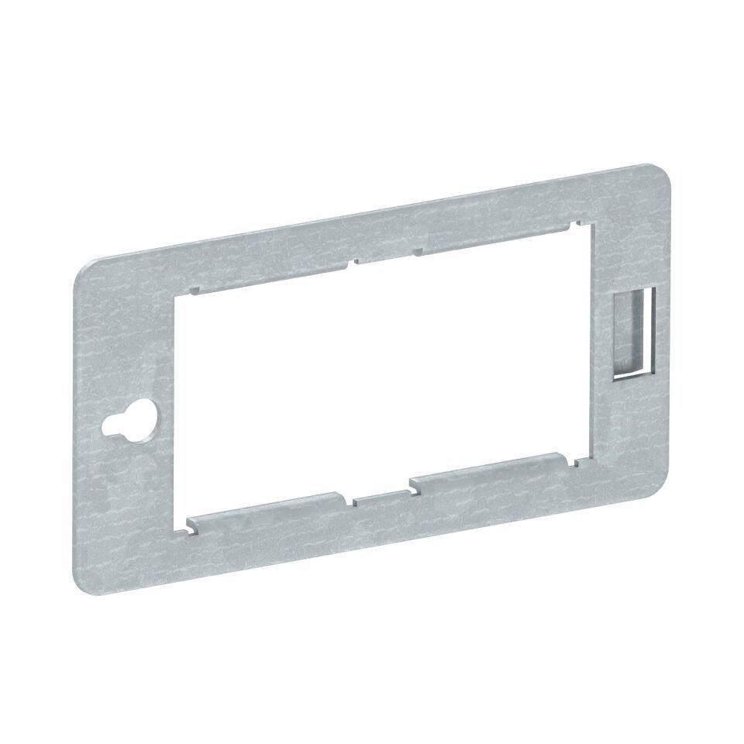

GTIN:

4012195577959

HAN:

6108039

Werkstoff

Metall